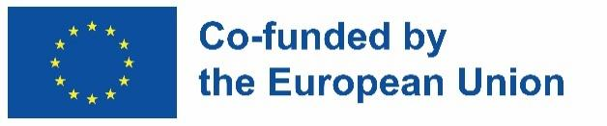

INCLUDED

Promoting Inclusive Employment in the GLAM Sector through Open Innovation

(MODULE IT Security/ Chapter Security policies in the GLAM sector)

(SESSION 4)

HANDOUTS

This project n° 2022-1-AT01-KA220-ADU-00008513 has been funded with support from the European Commission. This publication reflects the views only of the author, and the Commission cannot be held responsible for any use which may be made of the information contained therein

Scheda attività n. 1
Discussione di gruppo:
Ripetete cosa avete imparato sulla politica di sicurezza? Cosa si intende con il termine politica di sicurezza? Quali campi sono coperti dal termine politica di sicurezza?

Scheda attività n. 2
Crea la tua politica di sicurezza Linee guida

Politiche di sicurezza nel settore GLAM

Nome dell'azienda:
Autore:
Data:
Luogo:

Regole per dipendenti e visitatori
Parole chiave: “Bring your own device” (BYOD); Telelavoro / Homeoffice, “Scrivania libera / Schermo libero”, password sicura

Processi per la turnazione del personale

Smaltimento corretto di dati elettronici e stampati

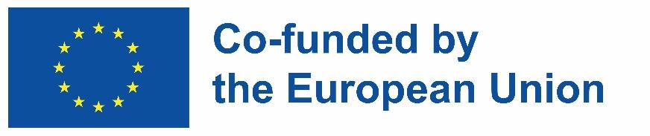


INCLUDED
Promoting Inclusive Employment
in the GLAM Sector
through Open Innovation
